B&R überzeugt mit neuen Lösungen auf der ACHEMA 2012
Prozessleitsystem APROL mit erweiterten Funktionen ausgestattet
(Bad Homburg, 21.06.2012) – Auf der diesjährigen ACHEMA in Frankfurt am Main hat sich B&R erneut als Vollanbieter von Prozess- und Steuerungstechnik präsentiert. Neben Produkten für die Automatisierungstechnik stellte das Unternehmen auch die neuesten Entwicklungen in der Prozessleittechnik vor. Das Prozessleitsystem APROL besticht durch seine Einzigartigkeit und eine umfassende Durchgängigkeit. „Das gesamte System deckt vom Anlagenbau über die Fabrikautomatisierung bis hin zur komplexen Prozessleittechnik alles ab“, sagt Stefan Lau, Leitung Vertrieb Prozess Automation in Bad Homburg.
Mit neuen Funktionen auf der Leitebene ergänzt B&R sein Portfolio im Bereich der Prozessautomatisierung. Kritische Prozesse werden durch eine leistungsfähige Controller-Redundanz innerhalb von Millisekunden sichergestellt. Zudem ermöglicht die erweiterte Prozess-Bibliothek ‚Advanced Process Control‘ komplexe Regelalgorithmen durch Verwendung prädiktiver Regler. Die nun implementierte Programmiersprache ‘Sequential Function Charts‘ erweitert die Batchverarbeitungsmöglichkeiten der Prozessleittechnik APROL.
Des Weiteren wurde eine umfangreiche Energie-Monitoring-Lösung entwickelt, welche die Einhaltung der Energiemanagement-Norm ISO 50001 unterstützt. Für Leistungsüberwachung und Netzanalyse steht das neue Energie-Messmodul X20AP zur Verfügung. Mit dem Energie-Monitoring APROL EnMon bietet B&R den Anwendern eine sofort funktionsfähige Applikation, mit der ohne großen Aufwand eine Erfassung und Auswertung aller Energiedaten erfolgen kann.
„Wir haben uns sehr gefreut, dass sich so viele Fachbesucher für unsere Lösungen interessiert haben“, kommentiert Martin Reichinger, Business Manager Process Automation in Eggelsberg, den erfolgreichen Messeauftritt auf der ACHEMA 2012. Vor allem mit drei Eigenschaften haben die Lösungen aus dem Hause B&R das Fachpublikum überzeugt: Sie sind vielfältig, offen und skalierbar.

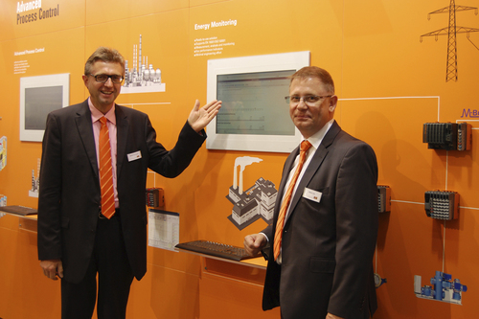
Martin Reichinger (l.) und Stefan Lau, beide B&R, stellten auf der ACHEMA unter anderem die neue Energie-Monitoring-Solution APROL EnMon vor.

Über B&R
B&R, eine Division des ABB-Konzerns, ist ein weltweit führendes Unternehmen der industriellen Automatisierung mit Hauptsitz in Österreich. Als Branchenführer kombiniert B&R modernste Technologien mit fortschrittlichem Engineering. B&R bietet Kunden aus den unterschiedlichsten Branchen perfekte Gesamtlösungen in den Bereichen Maschinen- und Fabrikautomatisierung, Antriebs- und Steuerungstechnik, Visualisierung und integrierte Sicherheitstechnik. Lösungen für die Kommunikation im Industrial IoT - allen voran OPC UA, POWERLINK und der offene Standard openSAFETY - runden das Leistungsportfolio von B&R ab. Die Software-Entwicklungsumgebung Automation Studio ist wegweisend für zukunftsorientiertes Engineering. Mit innovativen Lösungen setzt B&R neue Standards in der Automatisierungswelt, hilft Prozesse zu vereinfachen und übertrifft Kundenerwartungen.
Weitere Informationen finden Sie unter www.br-automation.com

